O’ZBEKISTON RESPUBLIKASI XALQ TA’LIMI VAZIRLIGI



(7-sinf Algebra)

43-AYRIM FANLAR CHUQUR O`RGATILADIGAN VA CHET TILLARINI O`QITISHGA IXTISOSLASHTIRILGAN MAKTAB INTERNATI
MATEMATIKA fani o’qituvchisi O`razmetov Izzat

Sana:
Sinf: 7-sinf
Fan: Algebra

Mavzu: KO’PHADNI KO’PHADGA KO’PAYTIRISH.

Dars maqsadi: Darsni DTS talabi asosida o’tish
Ta’limiy maqsad: O’quvchilarga qo’shni va vertiqal burchaklar haqida tushuncha berish. Qo’shni va vertqal burchaklarni xossalari bilan tanishtirish.
Tarbiyaviy maqsad: O’quvchilarda o’quv faniga ijobiy munosabatni tarbiyalash. Jamoada ishlash ko’nikmasini tarbiyalash.
Rivojlantiruvchi maqsad: E’tibor va mantiquy tafakkurni, o’z-o’zini nazorat qilish ko’nikmasini, bilishga qiziqishni rivojlantirsh
Dars turi: yangi bilim
Dars usuli: noana’naviy dars
Dars jihozi: 7-sinf “Algebra” darsligi, plakatlar, A4 formatli qog’oz
Darsdagi asosiy tayanch tushunchalar: Ko’phad, ko’phadlarni ko’phadga ko’paytirish, ko’paytirish xossalari, ko’phadning standart shakli.
Darsning bosqichlari, foudalanishga tavsiya etiladigan usul va vaqt taqsimoti:

№ | Darsning bosqichlari | Foydalanishga tavsiya etiladigan usul | Vaqt taqsimoti (min)
1. | Tashkiliy qism |  | 2
2. | Yangi mavzuni yoritish  a) mavzuni yorotishga tayyorgarlik;  b) yangi mavzuni yoritish;  d) juftliklarda ishlash. | Savol-javob  Ma’ruza  Mushtaqil ish | 15
3. | Yangi mavzuni mustahkamlash;  a) mashq;  b) hulosa. | Amaliy mashg’ulot  Ma’ruza | 20
4. | Darsga yakun yasash va baholash. |  | 3
5. | Uyga vazifa. |  | 5

Darsning borishi:

1. Tashkiliy qism.
Salomlashish. Davomatni tekshirish. Zarur ko’rgazma qurollari va jihozlarni darsga tayyorlash.

2. O’tilganlarni takrorlash. Sinf gurnlarga ajratib olinadi. O’tgan darsda o’tilgan “Ko’phadni birhadga ko’paytirishga doir misollar” mavzusini takrorlab olish uchun har bir guruhga “Zanjir” deb nomlangan tarqatmalar beriladi. Tarqatmani to’g’ri va tez ishlagan guruh rag’batlantiriladi.

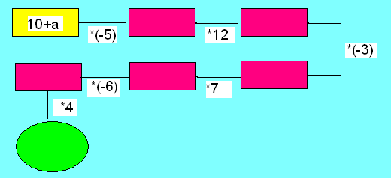
JAVOBLARI:

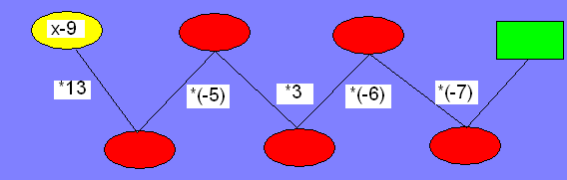
JAVOBLARI:

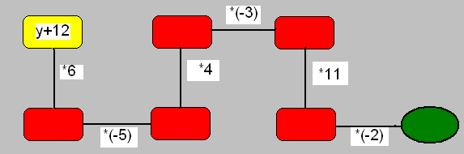
JAVOBLARI:

3. Yangi mavzu bayoni
Masala: O’lchamlari 10-rasmda ko’rsatilgan shkaflar bilan band devor sirtining yuzini toping.
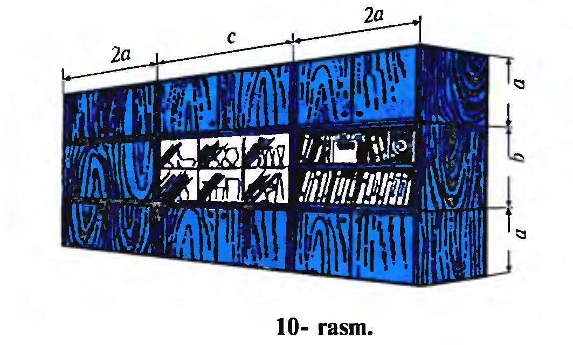
Yechish: Shkaflar bilan band bo’lgan devorning sirti tomonlari 2a+c+2a=4a+c va a+b+a=2a+b bo’lgab to’g’ri to’rtburchakdan iborat. Bu to’g’ri to’rtburchakdanning yuzi
S=(4a+c)(2a+b) ga teng.
(4a+c)(2a+b) ifoda (4a+c) va (2a+b) ko’phadlarning ko’paytmasidir.
Sonlarni ko’paytirishning taqsimot qonunini qo’llab,
S=(4a+c)(2a+b)=4a(2a+b)+c(2a+b)
kabi yozish mumkin. So’ngra, 4a(2a+b)=8a²+4ab va c(2a+b)=2ac+bc bo’lgani uchun S=8a²+4ab+2ac+bc.
Shunday qilib, mazkur ko’phadlarning ko’paytmasini topish uchun 4a+c ko’phadning har bir hadini 2a+b ko’phadning har bir hadiga ko’paytirish va natijalarni qo’shishga to’g’ri keladi.
Ko’phadni ko’phadga ko’payturish uchun birinchi ko’phadning har bir hadini ikkinchi ko’phadning har bir hadiga ko’paytirish va hosil bo’lgan ko’paytmalarni qo’shish kerak

